Steckbrief der Orgel in der St.-Mauritius-Kirche in Zörbig

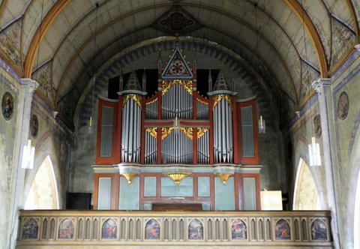

Quelle: Kirchengemeinde St. Mauritius Zörbig

1. Wer hat die Orgel erbaut und welches Opus hat sie?  
     
   _________________________________________
2. Wann wurde die Orgel erbaut?  
     
   _____________________
3. Wie viele Pfeifen hat die Orgel?  
     
   _____________________
4. Wann wurde die Orgel restauriert und durch wen?  
     
   _______________________________________________________
5. Wie viele Werke hat die Orgel?  
     
   _______________________________________________________
6. Wozu dient der Schwelltritt mit den Jalousien?  
     
   ____________________________________________________________________________________
7. Wie heißen die Knöpfe am Spieltisch und wofür werden sie benötigt?  
     
   ____________________________________________________________________________________  
     
   ____________________________________________________________________________________
8. Was mussten die Kalkanten früher machen?  
     
   ____________________________________________________________________________________
9. Wie entstehen die Töne in der Orgel?  
     
   ____________________________________________________________________________________  
     
   ____________________________________________________________________________________
10. Nenne zwei Spielhilfen.  
      
    ___________________________________________________
11. Welches berühmte Festival findet jährlich unter anderem in der Zörbiger Kirche statt?  
      
    ___________________________________________________